Инструкция по эксплуатации ванны в комплектации «Профессионал».

Комплектация «Профессионал» - комплекс электронного управления гидромассажем, включающий в себя:

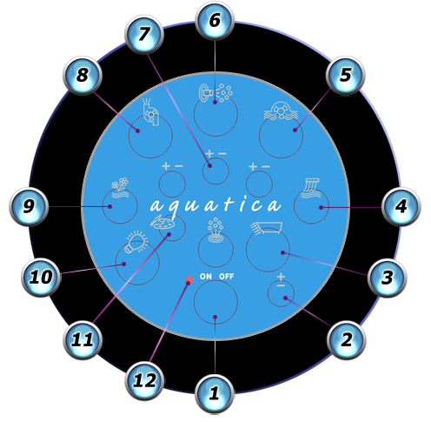
- «Гидромассаж» [5] с добавлением воздуха [6];
- «Аэромассаж» [8];
- систему «Директ-Джет» [3] - 8 режимов [ванна Гидра - 13 режимов] массажа «Шиа-Цу» спины и ног с регулировкой давления и температуры воды (от отдельно установленного смесителя);

Начало и окончание работы.

Красный светодиод [12] (горит постоянно), означает, что ванна находится в режиме ожидания (Standby). Нажатие кнопки «ON-OFF» [1] активирует электронную систему управления ванны:
- включается фоновая подсветка пульта управления;
- светодиод [12] переключается с красного на зеленый (мигающий) цвет;
- повторное нажатие кнопки «ON-OFF» [1] переводит ванну в режим Standby - светодиод [16] горит красным.

Если при включении не происходит переключения светодиода [12] с красного цвета на зеленый (продолжает мигать красным) - напряжение в сети находится вне рабочего диапазона (либо ниже 180V, либо превышает 247V) – ВАННА НЕ ВКЛЮЧИТСЯ!

Зеленый (мигающий) светодиод [12] свидетельствует о готовности изделия к работе, а также что воды в ванне нет или её уровень недостаточен. После того как ванна заполнится до необходимого уровня, светодиод [12] горит зеленым цветом (постоянно).

Все кнопки включают таймер отсчета времени, о чем свидетельствует желтый цвет светодиода [12]. Цикл работы ванны равен 45 мин., после чего все виды массажа отключаются на 15 мин., что подтверждается желтым (мигающим) цветом светодиода [12]. Еще через 15 мин. светодиод [12] снова горит зеленым цветом – ванна снова готова к работе (новый цикл 45 мин.). Если после отключения светодиод [12] начал мигать красным цветом (также и во время работы), это означает, что напряжение сети, питающей электронный блок управления, находится вне рабочего диапазона (см. выше).

Неквалифицированное подключение к сети, ведет к выходу из строя блока управления и потере гарантии на его ремонт или замену.

После слива воды ванну можно выключить нажатием кнопки «ON-OFF» [1], но в этом случае перед этим надо нажать кнопку «Аэромассаж» [8] и продуть аэроовоздушную магистраль в течение 15-20 сек. Второй вариант - не нажимая «ON-OFF» [1] (ванна с водой), открыть слив-перелив и оставить ванну. После слива воды, происходит автоматическая продувка аэровоздушных магистралей и отключение систем.

Описание работы электронного пульта управления.
[3] – система «ДИРЕКТ-ДЖЕТ» (далее - нажатие на кнопку).

На каждую пару из 22 форсунок системы «Директ-Джет» (16 спинных и 6 в ногах; [ванна Гидра 16+16]) устанавливается электроклапана, регулирующие их открытие и закрытие. 8 режимов [ванна Гидра - 13 режимов] работы системы «Директ-Джет» - это совместная работа 22 форсунок в различной последовательности и сочетаниях друг с другом. Нажатие кнопки [2] меняет (больше / меньше) время работы каждой пары форсунок в выбранном режиме (цикл каждого из режимов становится более или менее интенсивным).
1 - 1-й режим работы системы «Директ-Джет».
2 - 2-й режим.
3 - 3-й режим.
4 - 4-й режим.
5 - 5-й режим.
6 - 6-й режим.
7 - 7-й режим.
8 - 8-й режим.

Длительное нажатие (более 3сек.) отключает работу данной системы. Давление и температура массажа спины и ног регулируются с отдельно устанавливаемого смесителя.

[4] – система «АКВАПАД» (только для ванны Ультра).

«Аквапад» - это мощный поток воды (район шейно-плечевой зоны).
1 - включение системы «Аквапад».
2 - выключение системы «Аквапад».

[5] - «ГИДРОМАССАЖ».
1 - включает гидромассажный двигатель.
2 - переводит гидромассаж в пульсирующий режим - 10 сек. работа / 5 сек. пауза.

Длительное нажатие (более 3сек.) отключает работу данной системы.

[6] – «ПОДАЧА ВОЗДУХА В ГИДРОМАССАЖ».
1 - включает подачу воздуха в струю на 1/3 мощности клапана.
2 - включает подачу воздуха в струю на 2/3 мощности клапана.
3 - включает подачу воздуха в струю на 100% мощности клапана.
4 - включает автоматический режим подачи воздуха в струю: добавление и уменьшение (замкнутый цикл).

Длительное нажатие (более 3сек.) отключает подачу воздуха в систему гидромассажа.
Если не был включен «Гидромассаж» [5], то первое нажатие [6] включает его в постоянном режиме.

[7] – «ИНТЕНСИВНОСТЬ ПОДАЧИ ВОЗДУХА В ГИДРОМАССАЖ».

Нажатие кнопки [7] меняет (больше / меньше) время работы электроклапанов подающих воздух в «Гидромассаж» в 4-м автоматическом режиме (цикл каждого из режимов становится более или менее интенсивным).

[8] - «АЭРОМАССАЖ».
1 - включает аэромассажный двигатель.
2 - переводит аэромассаж в пульсирующий режим: 10 сек. работа / 5 сек. пауза.

Длительное нажатие (более 3сек.) отключает работу данной системы.

система «ФИТНЕС»

Система Фитнес – это программа попеременной работы аэро- и гидромассажа:

- если не активирована ни одна из программ управления гидромассажем, запуск системы «Фитнес» производится 2-мя последовательными нажатиями на кнопки «Аэро-» [8] и «Гидромассажа» [5].
- также программа «Фитнес» может быть активирована, если совместить работу «Аэро-» [8] и «Гидромассажа» [5] в их пульсирующих режимах.

[9] – «ДОЛИВ ВОДЫ» (только для ванны Ультра).

[10] – «ПОДВОДНЫЙ ПРОЖЕКТОР»
1 - включение подводного прожектора.
2 - выключение подводного прожектора.

[11] – система «АКВАРЕЛЬ».
1 - светодиоды, установленные в гидромассажные форсунки меняют цветовую гамму.
2 - останавливает выбранную цветовую гамму.
3 - а) кратковременное – переход в выбор другой гаммы (см. 1-е нажатие); б) длительное – выключение системы «Акварель».

Неоднократное последовательное нажатие на кнопку [11] приводит к уменьшению / увеличению временного интервала смены цветовых гамм.

